Η ΖΩΗ ΤΩΝ ΚΑΡΙΩΤΩΝ ΣΤΑ ΠΑΛΙΑ ΧΡΟΝΙΑ
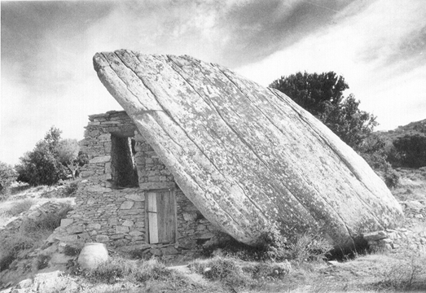
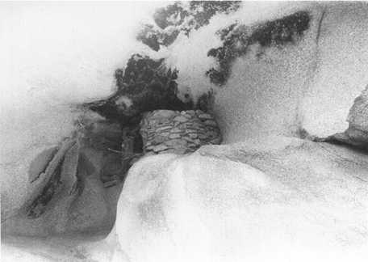
Στα αρχαία χρόνια στην Ικαρία γίνονταν συχνές επιδρομές στο νησί από πειρατές. Έτσι οι κάτοικοι της Ικαρίας αναγκάστηκαν να φροντίσουν για την καλύτερη άμυνά τους στο εσωτερικό το νησιού. Εκεί έφτιαξαν τους κρυφούς οικισμούς τους, όπως την Λαγκάδα, οχύρωσαν το Κάστρο (Κοσκινά) και τις Βίγλες , έχτισαν τα Θεόκτιστά , τους χαμηλούς αντιπειρατικούς οικισμούς, έφτιαξαν Λούρους και τις καμάρες για να κρύβονται από τα μάτια των πειρατών. Η φύση πρόσφερε άφθονη στέγη όπως οι λούροι. Οι λούροι ήταν στην Ικαρία οι μονήλατοι και γρανίτινοι βράχοι οι οποίοι είχαν σχήμα στρογγυλό. Οι βράχοι αυτοί ήταν μεγάλοι και με προστατευτικές κοιλότητες. Οι βράχοι που χρησίμευαν για κατοικία λέγονταν καμάρες. Ένα άλλο μεγάλο πρόβλημα ήταν η τροφή. Επαρκές είδος διατροφής ήταν το κρέας το οποίο ήταν το βασικό αλλά σχεδόν το μοναδικό μέσο επιβίωσης. Άλλα μέσα διατροφής ήταν τα λαχανικά το μέλι τα σταφύλια και κυρίως το κρασί. Στη γωνιά κάθε καμάρας υπήρχε ο πατροπαράδοτος χερόμυλος. Στη μια πλευρά του σπιτιού υπήρχε ο ξυλόφουρνος στον οποίο οι νοικοκυρές έφτιαχναν το ψωμί.

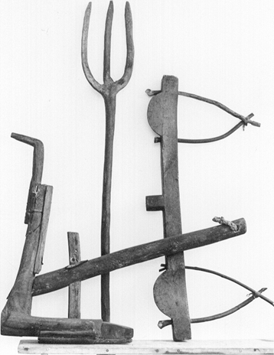
Οι κατσίκες παρείχαν το τρίχωμά τους για την ενδυμασία των ανδρών και των γυναικών, στα υποτυπώδη υφαντικά όργανα στους λεγόμενους «αργαλειούς».

Από το δέρμα των ζώων έφτιαχναν τα υποδήματά τους τα οποία ονόμαζαν «πετρομάχοι» Τα χρόνια της πειρατείας ήταν πολύ δύσκολα για τους κατοίκους του νησιού, όπως και η προσπάθειά τους να επιβιώσουν ακόμα δυσκολότερη.
